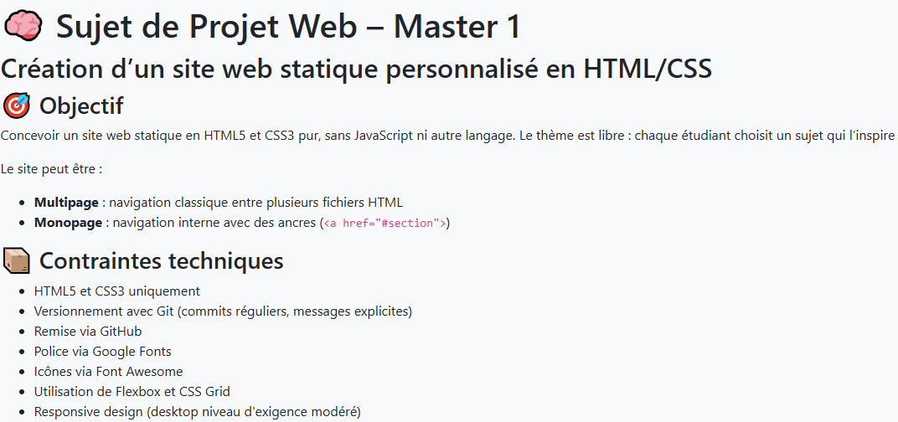
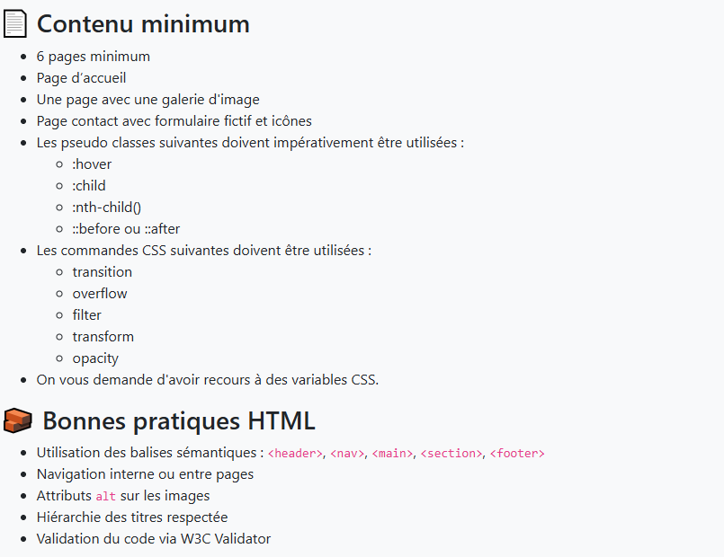
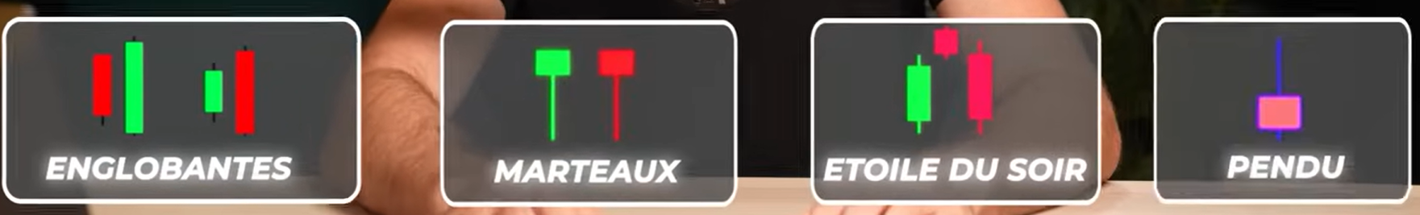

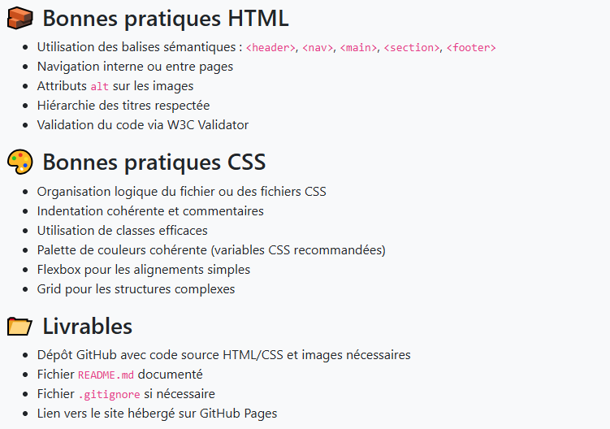
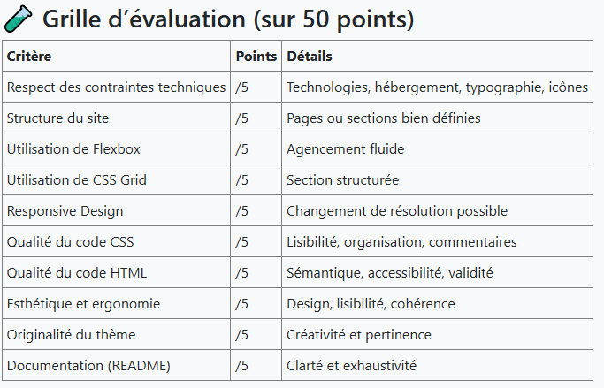

Mettre repos guithub en publique pour faire le rendu et envoyer le mail

HOME
HOME

PRESENTATION

PLACES

BOUGIES

FIGURES

SOURCES

